**ФЕДЕРАЛЬНОЕ АГЕНТСТВО СВЯЗИ**

**ФЕДЕРАЛЬНОЕ ГОСУДАРСТВЕННОЕ БЮДЖЕТНОЕ**

**ОБРАЗОВАТЕЛЬНОЕ УЧРЕЖДЕНИЕ ВЫСШЕГО ОБРАЗОВАНИЯ**

**«САНКТ-ПЕТЕРБУРГСКИЙ**

**ГОСУДАРСТВЕННЫЙ УНИВЕРСИТЕТ ТЕЛЕКОММУНИКАЦИЙ**

**им. проф. М.А. Бонч-Бруевича»**

**(СПбГУТ)**

**Санкт-Петербургский колледж телекоммуникаций**

**Отчет о выполнении  
практического занятия №18-19**

Вариант задания 4

Выполнил: Обучающиеся 4 курса, 581 группы,

Филипович Валерий Анатольевич

Состав бригады: -

Проверил: преподаватель  
Баталов Дмитрий Иннокентьевич

Санкт-Петербург

2021 г.

**Постановка задачи**

Реализовать приложение со следующими условиями:

Вариант: 38 % 5 + 1 = 3 + 1 = 4

* **Задание 1.** Повторить программный код, приведенный в задании. Добиться успешного выполнения.
* **Задание 2.** Создать на основе сокетов клиент/серверное визуальное приложение. Сервер рассылает сообщения в определенное время определенным клиентам.

**Ход выполнения работы**

1. Создал новый консольный проект «NetworkProgram»;
2. Добавил конфигурация отладки “Applet”, с помощью которой и будет запускаться NetworkProgram.java;
3. Добавил классы “Client.java” и “Server.java”;
4. Добавил фрагменты кода, приведенные в файле “МДК.03.02_ИСРПО_Тема2.1_ПЗ_18-19”
5. Создал новый консольный проект «TimeClientServer»;
6. Составил алгоритм выполнения функций, описанных в задании 2, используя материалы лекции и первого практического задания.

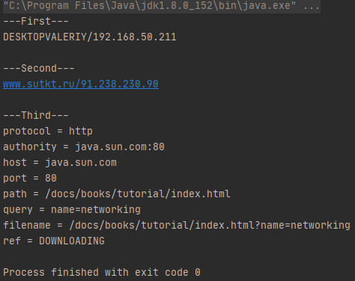

*Рис. 1. Результат работы программы «NetworkProgram» - первые примеры*

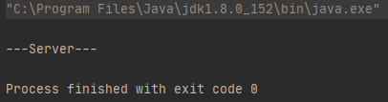

*Рис. 2. Результат работы «Server» Клиент-серверная связь*

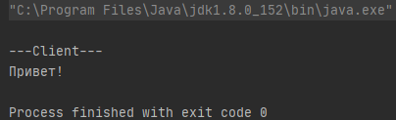

*Рис. 3. Результат работы «Client» Клиент-серверная связь*

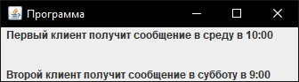

*Рис. 4. Результат работы «TimeClientServer» - запуск программы*

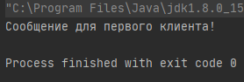

*Рис. 5. Результат работы «TimeClientServer» - пример сообщения для первого клиента*

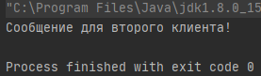

*Рис. 6. Результат работы «TimeClientServer» - пример сообщения для второго клиента*

**Ссылка на GitHub**

<https://github.com/ValeriyFilipovich/SPbCT_FilipovichVA/tree/master/Practice_tasks/>